Стихотворение "Лунная соната"
Объявление скрыто.
«Лунная соната» - стихотворение, посвящённое музыке Л. Бетховена
Описание: Бетховен сочинил сонату в 1801 году, в период зрелого творчества (ему было 30 лет). Он посвятил её своей «бессмертной возлюбленной» - 16-летней Джульетте Гвиччарди. В то время он писал: «Теперь я чаще бываю в обществе, и жизнь моя стала веселее. Эту перемену произвела во мне милая, очаровательная девушка, которая меня любит, и которую я люблю». Двое влюблённых надеялись на счастье, но отец Джульетты, богатый аристократ, не разрешил дочери выйти замуж за бедного музыканта.
Несмотря на серьёзное, глубокое содержание сонаты, её гениальная музыка завораживает детей уже с 5-7 лет. Они безошибочно угадывают это произведение и просят исполнять его вновь и вновь. Мы вместе анализируем темп, звучание, характер. Дети рассказывают о своих образах. В школе дети способны сочинить свои короткие поэтические строки и сделать рисунок к музыке. Мы рассматриваем с детьми картину Куинджи "Лунная ночь». Эту сонату исполняли и продолжают исполнять лучшие пианисты Мира. И мне захотелось выразить в стихах те чувства и образы, которые у меня каждый раз возникают во время звучания этой волшебной музыки. Стихотворение можно использовать на уроках музыки в школе и на музыкально-литературных внеклассных мероприятиях.
Цель:
- формирование эстетического вкуса к лучшим произведениям классической музыки.
Задачи:
- учить детей проводить параллели между произведениями разных видов искусств:
- развивать навыки поэтического творчества;
- воспитывать интерес к шедеврам зарубежной классической музыки.
Лунная соната
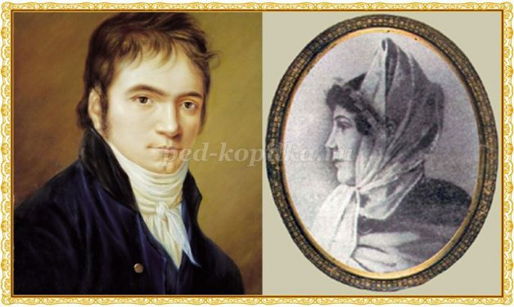

Свет луны серебристой на землю
Лёгкой тканью неслышно ложится.
За таинственным светом волшебным
С неба музыка плавно струится.
На рояле Бетховен играет.
Пальцы чуткие звуки находят.
Лунным светом весь Мир озаряя,
Он мелодию Чувства выводит.
Так причудливо тени сплетая,
Свет скользит по просторам небесным.
Эти звуки он ей посвящает,
И узор возникает чудесный.
Пусть дорожкой над тёмной водою
Путь к любимой в ночи пролегает.
И, как волны бесшумной струёю,
Звуки Лунной сонаты стекают.
